Загальна інформація
по Василівському району

Район | Назва адміністра-тивного центру | Кількість громад у складі району | Площа району, кв. км | Частина загальної площі області, % | Кількість населення, осіб | Частина загальної чисельності населення області, %
Василівський | м.Василівка | 11 | 4 287,33 | 15,72 | 188 667 | 11,06

Мапа Василівського району
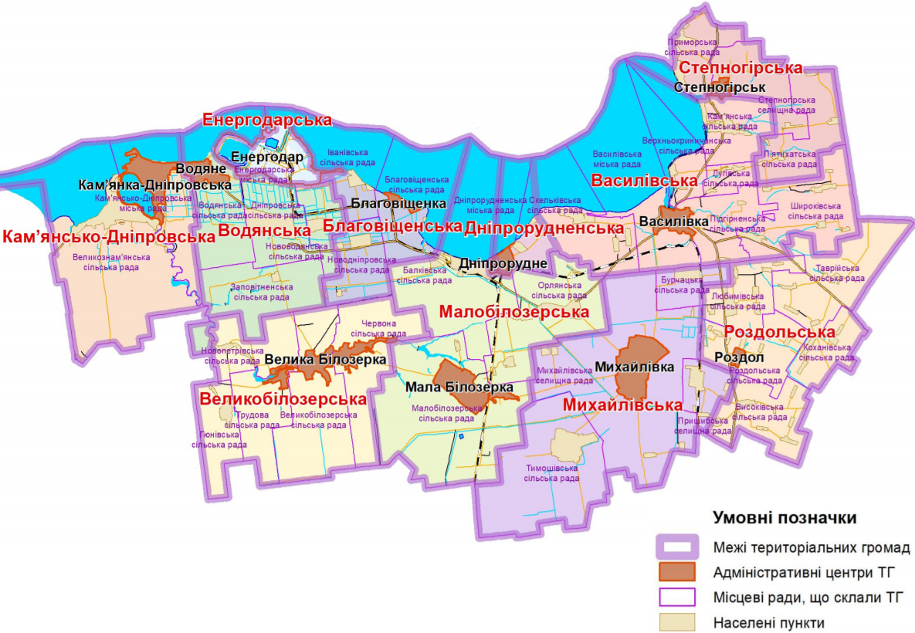

Територіальні громади – 11: сільські - 5, селищні - 2, міські - 4.
Населені пункти – 106.
До новоутвореного Василівського району увійшли території ліквідованих районів: Василівського, Великобілозерського, Кам’янсько-Дніпровського, Михайлівського (частково), Токмацького (частково).

Депутати Запорізької обласної ради, які обрані по в/о № 6 (Василівський район): Каліман Олег Анатолійович, Тарасов Володимир Григорович, Джуган Сергій Васильович, Пастушенко Микола Михайлович, Дудка Віктор Іванович, Білий Олександр Григорович.

Перелік громад у Василівському районі:

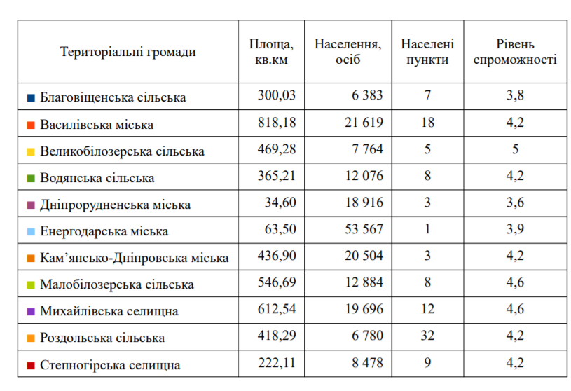

Благовіщенська сільська громада

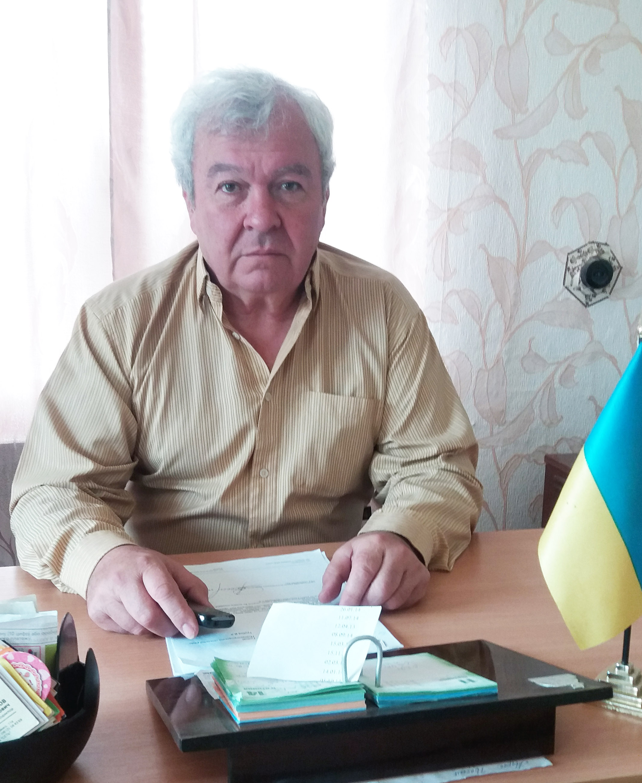  21.04.1953 року | Сільський голова –  Трубка Василь Харлампович

Коротка характеристика громади

Дата переходу на прямі міжбюджетні відносини | • | 01.01.2018
Населення | • | 6383 осіб
Площа | • | 300,03 км2
Склад ради | • | 22 депутати
Центр громади | • | село Благовіщенка
Адреса | • | Запорізька обл., Василівський р-н,  с. Благовіщенка, пров. Центральний,  буд. 10
Сайт громади | • | http://blagovishenska.gromada.org.ua/
Кількісний склад ОТГ | • | 7 сільських населених пунктів:  село Благовіщенка  село Іванівка  село Новодніпровка  село Шляхове  село Подове  село Гуртове  село Цвіткове

На території громади функціонують:

Благовіщенська загальноосвітня школа І-ІІІ ступенів;
Новодніпровська загальноосвітня школа І-ІІІ ступенів;
дитячий ясла-сад «Пролісок»;
дитячий ясла-сад «Дзвіночок»;
Іванівський НВК;
два будинки культури;
дві сільські бібліотеки;
КП «ІВАНІВКА»;
СТОВ «Благовіщенка»;
ТОВ «Благовіщенський зернопродукт»;
фермерське господарство «Адоніс», «Велес», «Левада», «Кравченко»;
ТОВ «КГХ АЕС»;
ТОВ «Провізор»;
аптека «Провізор»;
ТОВ «НЬЮПОРТ ХОЛДІНГ»;
АРК «Прибой»;
СФГ «АДОНИС»;
ПАТ «Укрнафта»;
риболовецька база;
споживче товариство «Благовіщенське»;
два поштових відділення зв’язку;
ССТ «ІВАНІВКА».

Проблемні питання:

Перелік інфраструктурних проектів, які потребують залучення коштів обласного бюджету у 2021 році:
- 1494,668 тис.грн. капітальний ремонт даху будівлі Благовіщенської ЗОШ І-ІІІ ступенів;
- 589,621 тис. грн. капітальний ремонт великого залу Іванівського будинку культури;
- 157,000 тис.грн. капітальний ремонт дитячого майданчика будинку культури Благовіщенської сільради;
- 137,000 тис.грн. капітальний ремонт КНДЗ ясла-садочок «Дзвіночок» с. Новодніпровка;
- 208,000 тис.грн. капітальний ремонт будинку культури – заміна вікон та дверей с. Новодніпровка;
- 1474,000 тис.грн. реконструкція водопроводу в с.Новодніпровка;
- 2500,000 тис. грн. придбання шкільного автобусу.

Великобілозерська сільська громада
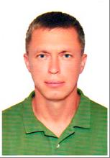
06.02.1975 року | Сільський голова –  РИБАЛКА Юрій Миколайович

Коротка характеристика громади

Дата переходу на прямі міжбюджетні відносини | • | 01.01.2018
Населення | • | 7764 осіб
Площа | • | 469,28 км2
Склад ради | • | 22 депутати
Центр громади | • | село Велика Білозерка
Адреса | • | 71400, Запорізька обл., Василівський р-н, с. Велика Білозерка,  вул. Центральна, буд. 125
Сайт громади | • | https://vbilozerska-gromada.gov.ua/
Кількісний склад ОТГ | • | 5 сільських населених пунктів:  Велика Білозерка  Качкарівка  Новопетрівка  Гюнівка  Зелена Балка

Проблемні питання:

У 2011 на території сільської ради розпочато будівництво полігону для розміщення твердих побутових відходів. У 2017 завершено відповідні роботи з будівництва, замовником є Департамент капітального будівництва ОДА (кошторисна вартість майже 20 млн. грн.). Наступного року рішенням обласної ради від 22.03.2018 № 8 для завершення будівництва даного об’єкту виділено ще 70 000 грн., виконавець робіт ТОВ «Корнет Сервіс». У листопаді 2018 році представниками спільної робочої групи сільської ради Департаменту капітального будівництва та представниками виконавця здійснено огляд виконаних робіт та виявлено ряд недоліків, які не усунуті до теперішнього часу. 02.12.2020 листом № 1443/02-26 «Про надання інформації щодо стану полігону ТПВ» було поінформовано ОДА про факти розкрадання та пошкодження об’єкту. Для прийняття даного об’єкту у комунальну власність Великобілозерської сільської ради необхідне усунення недоліків та відновлення пошкодженого майна за рахунок коштів обласного фонду охорони навколишнього природного середовища.
Потребує реконструкції будівля Великобілозерського НВК №1 (школа-дитячий садок) опорний заклад. Наявна ПКД та експертний звіт, кошторисна вартість робіт – 26,210 тис. грн. По даному проєкту документація подана до ОДА та до бюджетної програми «Державний фонд регіонального розвитку». Просимо Вашого сприяння у реалізації даного проєкту.

Водянська сільська громада

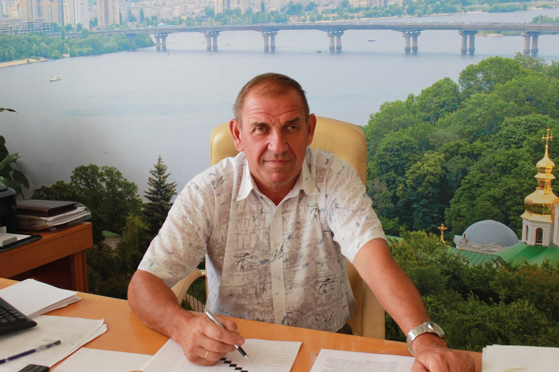  11.10.1956 року | Сільський голова –  Єрмаков Сергій Вікторович

Коротка характеристика громади

Дата переходу на прямі міжбюджетні відносини | • | 01.01.2018
Населення | • | 12076 осіб
Площа | • | 365,21 км2
Склад ради | • | 22 депутати
Центр громади | • | село Водяне
Адреса | • | 71316 Україна, Запорізька область, Василівський район, с. Водяне,  вулиця Миру, буд. 145а
Сайт громади | • | http://vodyanska.gromada.org.ua/
Кількісний склад ОТГ | • | 8 населених пунктів:  с. Водяне  с. Дніпровка  с. Мічуріна  с. Нововодяне | с. Новоукраїнка  с. Примірне  с-ще Заповітне  с. Степове

На території територіальної громади розташовано:
26 сільськогосподарських підприємств, у тому числі 16 фермерських господарств.
Продовольчі магазини 52 од. Непродовольчі магазини 31 од.
Підприємства обслуговування населення: 16 шт.
Кількість лікарських закладів: АЗПСМ- 3, ФП-1.
Кількість навчальних закладів: 10 од.
Кількість спортивних закладів: 1 од.
Кількість закладів культури: 6 од.

Проблемні питання:

Підтоплення села Водяне. У 2018 році було розроблено проект «Реконструкція гідротехнічних споруд для захисту від підтоплення с. Водяне Кам’янсько-Дніпровського району Запорізької області». У вересні 2019 року були розпочаті роботи по реалізації даного проекту за кошти екологічного фонду обласного бюджету. В ході будівництва було введено в експлуатацію лише 9 з 37 ерліфтних свердловин. У 2020 році роботи було зупинено у зв’язку з відсутністю фінансування. Просимо відновити у 2021 році фінансування цього важливого проекту.

Малобілозерська сільська громада

  20.03.1980 року | Сільський голова –  Вовк Сергій Вікторович

Коротка характеристика громади

Дата переходу на прямі міжбюджетні відносини | • | 01.01.2021
Населення | • | 12884 осіб
Площа | • | 546,69 км2
Склад ради | • | 22 депутати
Центр громади | • | с. Мала Білозерка
Адреса | • | 71670, Запорізька обл., Василівський р-н, с. Мала Білозерка, вул. Центральна, буд. 1
Сайт громади | • | http://malobilozerska.gromada.org.ua/
Кількісний склад ОТГ | • | 8 населених пунктів:  село Мала Білозерка  село Новобілозерка  село Балки  село Орлянське  село Відножине  село Тополине  село Улянівка  село Ясна Поляна

Роздольська сільська громада

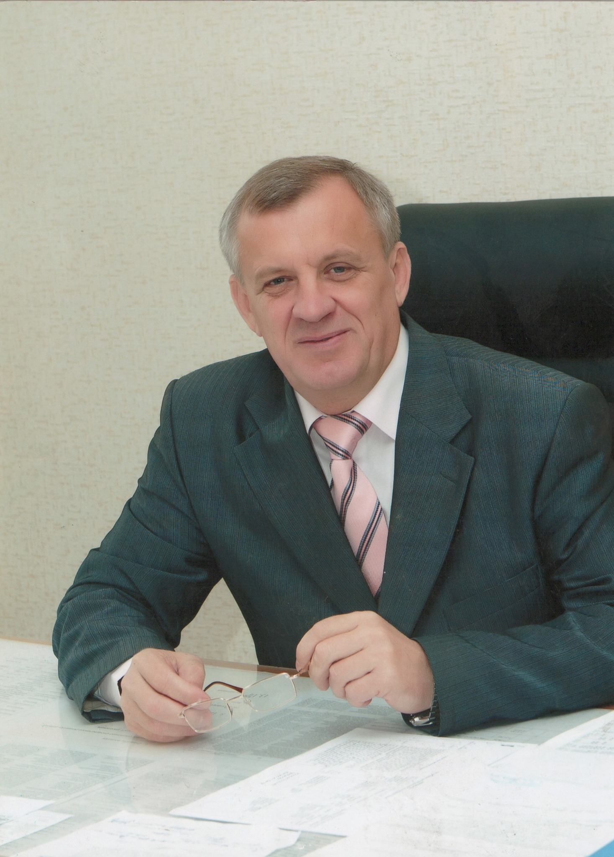  16.09.1957 року | Сільський голова –  Передерій Сергій Васильович

Коротка характеристика громади

Дата переходу на прямі міжбюджетні відносини | • | 01.01.2019
Населення | • | 6780 осіб
Площа | • | 418,29 км2
Склад ради | • | 22 депутати
Центр громади | • | село Роздол
Адреса | • | 72012, с. Роздол, Василівський район,  вул. 40 років Перемоги, буд. 49
Сайт громади | • | https://rozdolska-gromada.gov.ua/
Кількісний склад ОТГ | • | 32 населених пункти:  село Роздол  село Абрикосівка  село Виноградівка  село Вишнівка  село Завітне  село Кавунівка  село Нове Поле  село Трудовик  село Шевченка  село Високе  село Водне  село Рівне  село Солов'ївка  село Суворе  село Тракторне  село Трудолюбимівка | село Любимівка  село Барвінівка  село Володимирівка  село Дніпровка  село Лиманівка  село Садове  село Українка  село Кохане  село Вишневе  село Новолюбимівка  село Таврія  село Зелений Гай  село Новогорівка  село Переможне  село Степове  село Чорноземне

Суб’єкти господарювання агропромислового комплексу:

ФГ. «Таврія-Скіф»  ПП «Корсар»  ФГ «Іскра»  ФГ «Завєтноє»  ФГ «Колос-2»  ФГ «Максим»  ПП «Зоряна»  ФГ «Нива»  ФГ «Трудовик»  СВК «Любимівський»  ФГ «Садове» | ФГ «Експеримент»  ФГ «Визов»  ФГ «Влад-2016»  ФГ «Виноградово»  ФГ «Венера»  ФГ «Галактика»  ФГ «Грейн-Агро»  ФОП Пойташ Б.Б.  ФОП Івасюк В.М.  ФОП Патапов В.М.  ФОП Лох В.Я.

Василівська міська громада

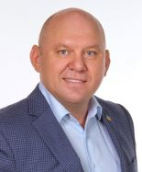  10.05.1973 року | Міський голова –  КАЛІМАН Сергій Анатолійович

Коротка характеристика громади

Дата переходу на прямі міжбюджетні відносини | • | 01.01.2021
Населення | • | 21619 осіб
Площа | • | 818,18 км2
Склад ради | • | 26 депутатів
Центр громади | • | місто Василівка
Адреса | • | 71600, м. Василівка, бульвар Центральний, 1
Сайт громади | • | http://vasrada.gov.ua/
Кількісний склад ОТГ | • | 18 населених пунктів:  місто Василівка  село Верхня Криниця  село Кам'янське  село Плавні  село Скельки  село Першотравневе  село Шевченка  село Лугове  село Лісне  село Підгірне  село Гладке  село Зелений Гай  село Широке  село Грозове  село Коновалова  село Переможне  село Тернувате  село Долинка

Проблемні питання:

Виділити кошти з обласного бюджету на наступні інфраструктурні об’єкти:
- 1415,607 тис. грн. Капітальний ремонт господарсько-питного водопроводу від артезіанської свердловини №10;
- 3230,299 тис. грн. Реконструкція господарсько-питного водопроводу по вул. Щаслива в м. Василівка Запорізької області;
- 2384,038 тис. грн. Реконструкція системи водопостачання в селі Підгірне Василівського району Запорізької області;
- 1829,013 тис. грн. Капітальний ремонт «Буріння та облаштування артезіанської свердловини №1012 в с. Кам’янське;
- 309,245 тис. грн. Реконструкція будівлі артезіанської свердловини №3 по вул. Сонячна 3а с. Кам’янське;
- 4729,199 тис. грн. Капітальний ремонт майнового комплексу прилеглої території станції юних туристів, структурного підрозділу КПНЗ «Центр ДЮТТ» ВРР ЗО;
- 5588,126 тис. грн. Капітальний ремонт будівлі комунального закладу "Василівська загальноосвітня школа І-ІІІ ступенів №1";
- 16324,000 тис. грн. Реконструкція споруд для збирання, очищення та використання вод поверхневого стоку по провулку Заводському, Урожайоному та по вулиці Каховській м. Василівка;
- 10700,000 тис. грн. «Реконструкція споруд для збирання, очищення та використання вод поверхневого стоку по вулиці Миру та провулку Бригадному м. Василівка;
- 47453,000 тис. грн. Реконструкція очисних споруд каналізації в с. Верхня Криниця Василівського району;
- 3740,000 тис. грн. Придбання екскаватору погрузчика колісного (погрузчик челюстний) (2 шт.);
- 2950,000 тис. грн. Придбання автогрейдеру;
- 4480,000 тис. грн. Придбання автопідйомнику телескопічного (2 шт.);
- 5540,000 тис. грн. Придбання машини дорожньої комбінованої (2 шт.);
- 7900,000 тис. грн. Придбання сміттєвозу з заднім завантаженням (2 шт.);
- 2700,000 тис. грн. Придбання сміттєвозу портального типу (2 шт.);
- 4575,000 тис. грн. Придбання автокрану;
- 3330,000 тис. грн. Придбання самоскиду 4×2 (2 шт.);
- 1320,000 тис. грн. Придбання трактору МТЗ 82 – 90 (2 шт.);
- 390,000 тис грн. Придбання причепу для трактора 2ПТС-4 (2 шт.);
- 380,000 тис. грн. Придбання дробилки гілок автономної 130-150мм, на легковому причепі;
- 2300,000 тис. грн. Придбання бульдозеру вагою 22 – 32 т. з катком трамбувальним;
- 2100,000 тис. грн. Придбання самоскиду 6×4
- 5700,000 тис. грн. Придбання екскаватору погрузчика колісного

Дніпрорудненська міська громада
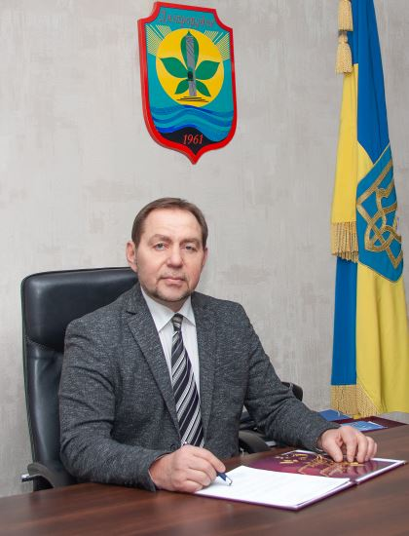
08.12.1960 року | Міський голова –  Матвєєв Євгеній Сергійович

Коротка характеристика громади

Дата переходу на прямі міжбюджетні відносини | • | 01.01.2021
Населення | • | 18916 осіб
Площа | • | 34,60 км2
Склад ради | • | 26 депутатів
Центр громади | • | місто Дніпрорудне
Адреса | • | 71630, м.Дніпрорудне, пр. Ентузіастів,  буд. 11
Сайт громади | • | http://dnrada.gov.ua/biografiia/
Кількісний склад ОТГ | • | 3 населених пункти:  місто Дніпрорудне  село Златопіль  село Маячка

Проблемні питання:

Передбачити в обласному бюджеті на 2021 рік кошти в розмірі:
- 8368,376 тис. грн. на виконання робіт згідно проекту «Реконструкція існуючого обвалування місця видалення відходів (МВВ) діючого полігону ТПВ м. Дніпрорудне Василівського району Запорізької області»;
- 10328,702 тис. грн. на реалізацію природоохоронного заходу «Реконструкція каналізаційного колектору від IV – го мікрорайону до збірного колектору каналізаційної насосної станції в м. Дніпрорудне»;
- 28 857, 635 тис. грн. на реалізацію природоохоронного заходу «Реконструкція самопливного каналізаційного колектору очисних споруд м. Дніпрорудне Василівського району Запорізької області» (реалізація ІІ та ІІІ черги проекту).
Енергодарська міська громада

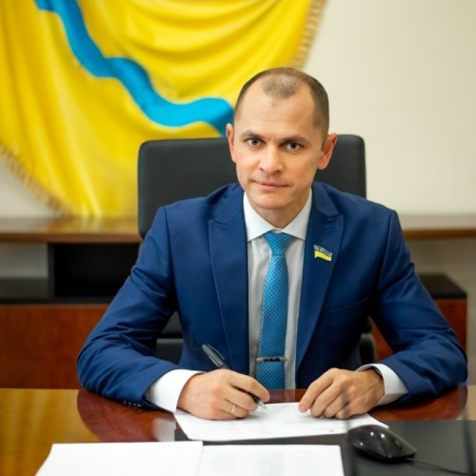  27 травня 1985 року | Міський голова –  Орлов Дмитро Олегович

Коротка характеристика громади

Населення | • | 53567 осіб
Площа | • | 63,50 км2
Склад ради | • | 26 депутатів
Центр громади | • | місто Енергодар
Адреса | • | 71502, Запорізька обл., м. Енергодар вул. Курчатова, 11
Сайт громади | • | https://www.en.gov.ua/
Кількісний склад ОТГ | • | 1 населений пункт:  місто Дніпрорудне

Кам’янсько-Дніпровська міська громада

  30.01.1977 року | Міський голова –  Антоненко Володимир Володимирович

Коротка характеристика громади

Дата переходу на прямі міжбюджетні відносини | • | 01.01.2018
Дата утворення | • | 30 квітня 2017 року
Населення | • | 20504 осіб
Площа | • | 436,90 км2
Склад ради | • | 26 депутатів
Центр громади | • | місто Кам’янка-Дніпровська
Адреса | • | м. Кам’янка-Дніпровська, вулиця Гоголя, буд. 1
Сайт громади | • | https://kamenkamr.gov.ua/
Кількісний склад ОТГ | • | 3 населених пункти:  місто Кам’янка-Дніпровська  село Велика Знам’янка  село Новоолексіївка

Михайлівська селищна громада

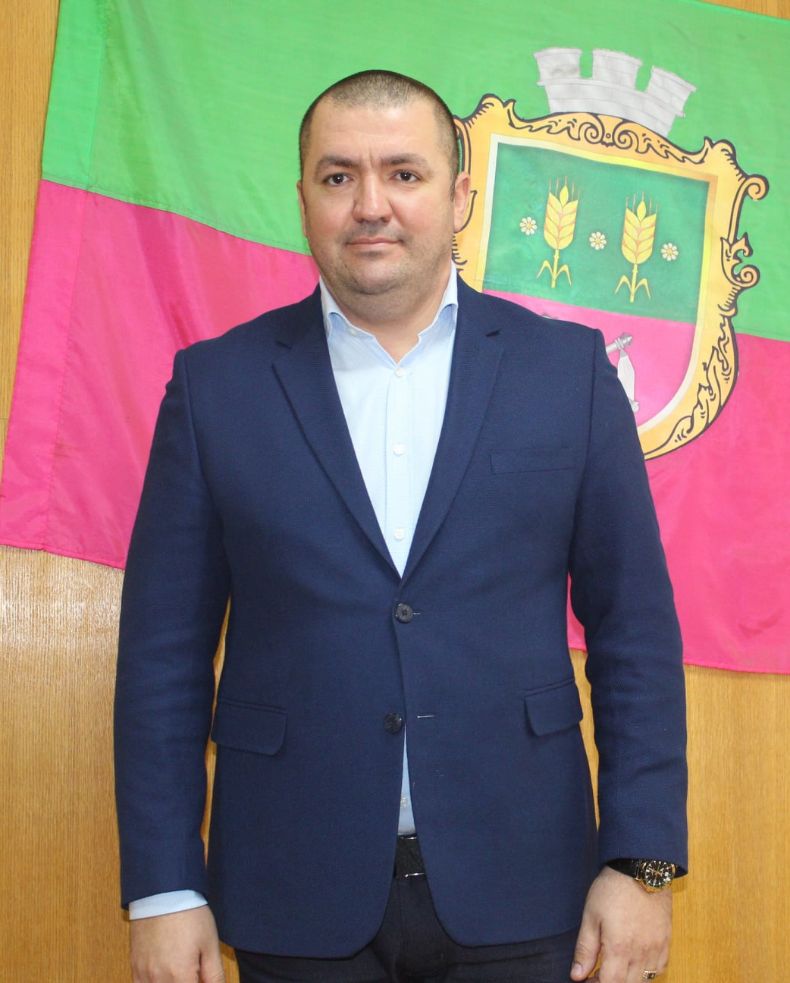  18.12.1982 року | Селищний голова –  Рикун Володимир Миколайович

Коротка характеристика громади

Дата переходу на прямі міжбюджетні відносини | • | 01.01.2019
Населення | • | 19696 осіб
Площа | • | 612,54 км2
Склад ради | • | 26 депутатів
Центр громади | • | смт Михайлівка
Адреса | • | 72002, Запорізька обл., Василівський р-н, смт Михайлівка, вул. Центральна, буд. 22
Сайт громади | • | http://mihajlivska.gromada.org.ua/
Кількісний склад ОТГ | • | 12 населених пунктів:  смт Михайлівка  село Вовківка  село Тарсалак  село Нововолодимирівка  село Першотравневе  село Петрівка | село Бурчак  село Тимошівка  смт Пришиб  село Розівка  село Слов'янка  село Смиренівка

Основні підприємства Михайлівської громади:

ТОВ «Агрофірма «ім.Мічуріна»  ТОВ «Агрофірма «ЮЛеНа»  ВСК «Нива»  ТОВ «Прапор»  ТОВ «Світанок» | Ф.г. «Троянда»  ТОВ «Стандарт-2010»  ТОВ «Агрофірма «Бурчак»  ТОВ «Лан»  ТОВ «Кристал-5»

Проблемні питання:

Відсутність налагодженої роботи з податковою службою, через це не можливо встановити кількість платників податків; стан розрахунків з бюджетом в розрізі податків (щомісячно); податкових боржників тощо.
У 2018 році на території с.Бурчак розпочато виконання робіт з будівництва амбулаторії сімейного лікаря. Замовником робіт та головним розпорядником коштів є Управління капітального будівництва Запорізької ОДА. Станом на 25.01.2021 роботи по об’єкту не завершено.

Степногірська селищна громада
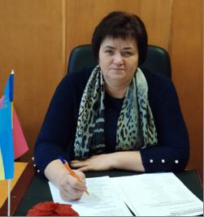
28.11.1958 року | Селищний голова –  Кондратюк Ірина Анатоліївна

Коротка характеристика громади

Дата переходу на прямі міжбюджетні відносини | • | 01.01.2021
Населення | • | 8478 осіб
Площа | • | 222,11 км2
Склад ради | • | 22
Центр громади | • | смт Степногірськ
Адреса | • | 71611 Запорізька область, Василівський район,  смт Степногірськ, вул.Шкільна, 24
Сайт громади | • | -
Кількісний склад ОТГ | • | 9 населених пунктів:  село Жереб'янки  село Лобкове  село Лук'янівське  село Малі Щербаки  село Павлівка  село Приморське  село П'ятихатки  смт Степногірськ  село Степове
Проблемні питання: відновлення застарілих систем водопостачання та водовідведення; будівництво свердловини, системи водопостачання; відновлення спортивно-культурного комплексу БК «Мир»; залучення інвесторів та створення нових робочих місць; ремонт доріг.

